北京JavaEE升级考试 75_01_24[答案与解析]

单选题

1.

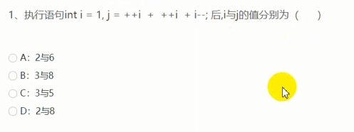

**答案:D**

解析:++在前先执行++操作再执行代码,++在后先执行代码再进行++操作,--同理,初始值i为1,当执行到j = ++i的时候,i的值是2,j的值是2,执行到j=++i + ++i的时候,第二个++i还是++在前,所有先执行++操作,再用++后的i与j相加,所以执行完第二个++i之后,j的值是2+3=5,i的值是3,然后i--,--在后,所以先执行与j相加的操作,再执行--操作,所以执行完了之后,i的值是2,j的值是5+3=8,所以结果为i=2,j=8.

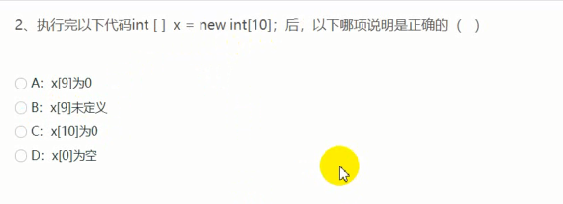

**答案:A**

解析:题目初始化了一个长度为10的数组,所以最大索引值是10-1=9,而且只是初始化了一个数组,没有赋值操作,所以每个索引对应的元素值都是默认值,都是0,所以x[9]=0.

B选项已经定义了x[9]=0是有默认初始值的,错误.

C选项x[10]数组越界,错误.

D选项同B选项,有默认值,为0,不为null,错误.

3.

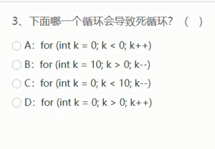

**答案:C**

解析:A选项第一次循环就不满足需求,所以不会进入循环.

B选项只会执行9次,不会形成死循环.

C选项步进表达式为k--,所以k只会越来越小,初始值为0而且永远小于10,所以陷入死循环.

D选项同A选项.

4.  
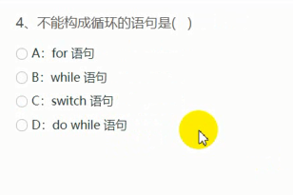

**答案:C**

解析:ABD三个选项都是循环语句的一种,C选项switch语句为选择语句,不是循环语句,所以错误.

5.

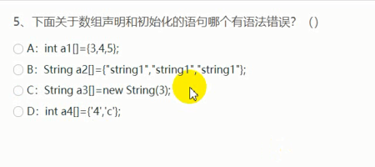

**答案:C**

解析:A选项初始化了一个int类型数组,初始化时直接赋值,正确.

B选项初始化了一个String类型数组,初始化时直接赋值,正确.

C选项初始化了一个String类型数组数组,想要初始化长度,但是初始化长度应该使用[]而不是使用(),错误.

D选项初始化了一个int类型数组,初始化时直接赋值,注意使用的是单引号,索引是使用char类型赋值,会默认转为ASCII表中的数字,正确.

6.

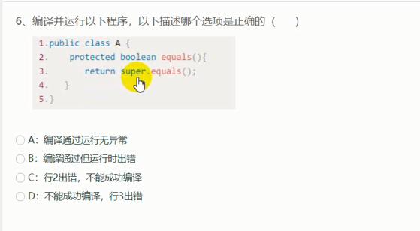

**答案:D**

解析:A类无继承或者实现父类,所以无法调用super的equals方法.

7.

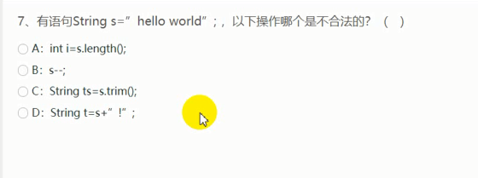

**答案:B**

解析:B选项--操作为int类型,不适用于String类型.

A选项获取字符串s的长度,使用int类型变量接收,正确.

C选项调用了String类 的trim()方法,用于去除空格,正确.

D选项为字符串拼接,正确.

8.

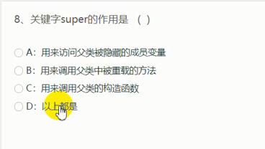

不看

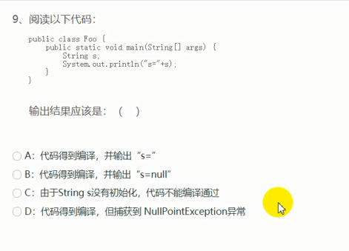

**答案:C**

解析:s未被初始化,所以无法通过编译.

如果想要初始化但是不赋值,可以写为String s = null;

10.

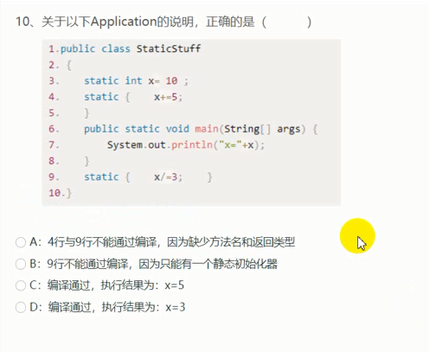

**答案:C**

解析:static修饰的类或者变量在类加载的时第一顺序进行加载,如果有多个静态代码块按照在代码中的顺序依次进行加载,所以初始化x的值为10,然后执行了x+=5,这个时候x的值为15,然后执行了最后一个静态代码块,x的值为x/=3,这个时候x的值为5.

11.

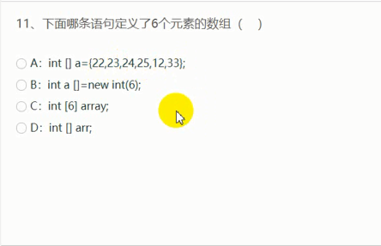

**答案:A**

解析:A选项初始化了一个int类型的数组,使用了直接赋值的格式,一共有6个值,所以里面共有6个元素.

B选项格式错误,应该是[]

C选项格式错误.

D选项格式错误.

12.

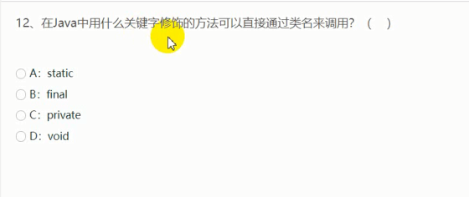

**答案:A**

解析:在java中用static修饰的方法可以直接用（类名.方法名）的方式访问,因为静态成员变量和方法是在类加载的时候初始化的,而且只初始化一次,是共享的。只与类相关,与对象无关。

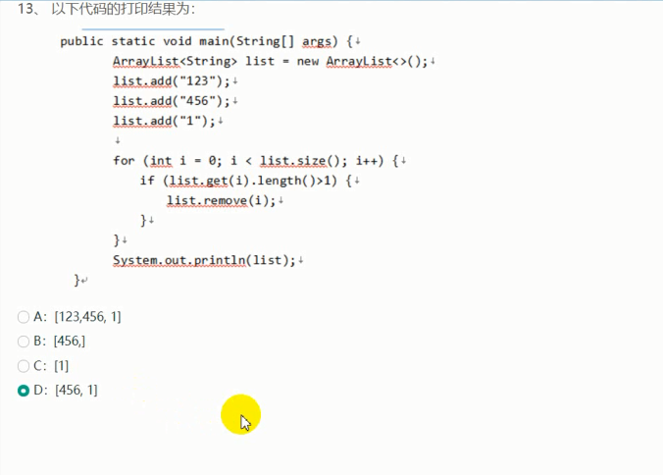

**答案:D**

解析:当第一次循环完成的时候,”123”已经被移除出了集合,所以这个集合中索引为0的值对应的值”456”,但是第二次循环的时候,角标的值为1,所以指向了集合中索引为1的元素值,是”1”不符合条件判断要求,不移除,跳过了”456”这个元素,所以集合中还剩”456”,”1”.

14.

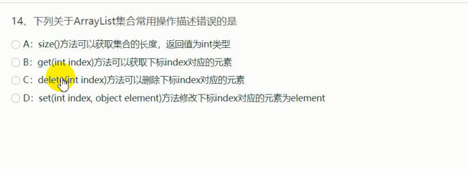

**答案:C**

解析:ArraList移除元素的方法为remove(index),没有delete这个方法,所以C选项错误.

15.

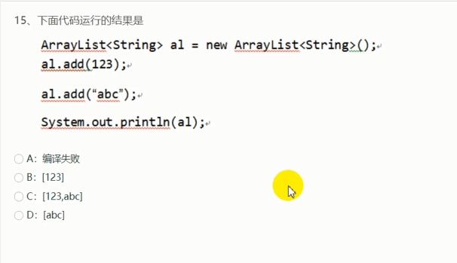

**答案:A**

解析:初始化ArrayList时已经明确了泛型为String类型,所以这个集合只可以存放String类型,123是int类型,没有用双引号包括,所以没有办法被加入到集合中,编译会失败.

多选题

1.

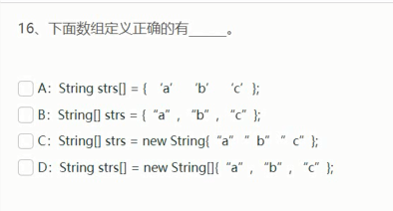

**答案:BD**

解析:A选项String类型的数组只可以存储String类型,题目中值为char类型,而且没有加逗号进行分隔.

C选项格式错误.

2.

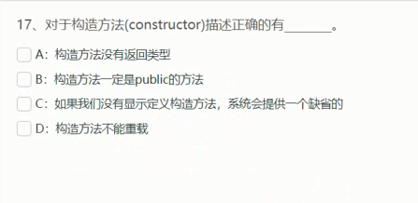

**答案:AC**

解析:A选项构造方法没有返回类型，也不能定义为void，在方法名前面不声明方法类型。

B选项不一定是public方法,也可以用其他权限修饰符修饰.

C选项系统会提供一个默认的无参构造.

D选项构造方法可以进行重载.

3.

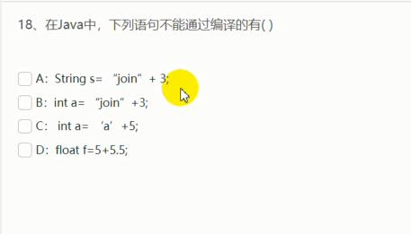

**答案:BD**

解析:A选项字符串String类型拼接int类型,直接可以拼接,正确.

B选项字符串拼接数字,应该为String类型,而不是int类型,错误.

C选项’a’是char类型,会自动转换为int类型然后拼接int数字为int类型正确.

D选项int类型拼接小数类型,默认为double类型,所以想要使用float类型接收的话,需要强制转换为float类型,错误.

4.

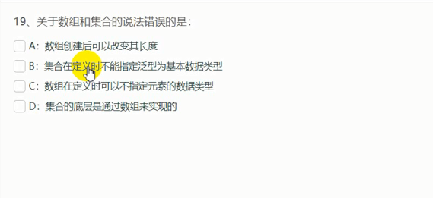

**答案:AC**

解析:A选项数组创建时就已经设置好了长度,不可以进行改变.

B选项集合在定义不可以指定基本数据类型,需要指定包装类型,比如Integer,不可以指定为int.

C选项数组在定义时必须定义数据类型.

D选项集合的底层是通过数组来实现的.

5.

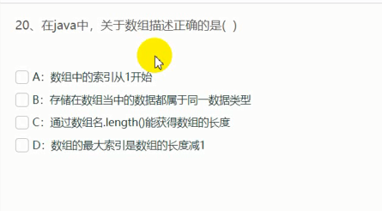

**答案:BD**

解析:A选项数组的索引从0开始,错误.

B选项数组中的数据都是同一数据类型,正确.

C选项length是数组的属性而不是方法,所以不可以加(),错误.

D选项数组最大的索引是数组的长度-1,正确.